FZM408 SPEKTRAL ANALİZ YÖNTEMLER
- Ders:
Bu derste “Kırmızıaltı Spektroskopisi (kızıl ötesi) ve Raman Spektroskopisi konuları anlatılacaktır. Spektrumun infrared bölgesi, ışının 12800 ile 10 cm⁻¹ dalga sayılı veya 0,78 ile 1000 μm dalga boylu kısmını kapsar. Moleküler maddeler için IR soğurması, yayılımı ve yansıma spektrumları; moleküllerin bir titreşim ve dönme seviyesinden ötekine geçişleriyle sağlanan enerjideki çeşitli değişmelerden kaynaklandığı varsayılarak açıklanabilir.

Konu kapsamında öncelikle harmonik titreşici ile ilgili iki atomlu molekülün enerjisi tartışılacak ve matematiksel ifadeler iki atomlı molekül için çıkarılacaktır. Aşağıdaki şekilde harmonik osilatör için enerji düzeyleri verilmiştir.
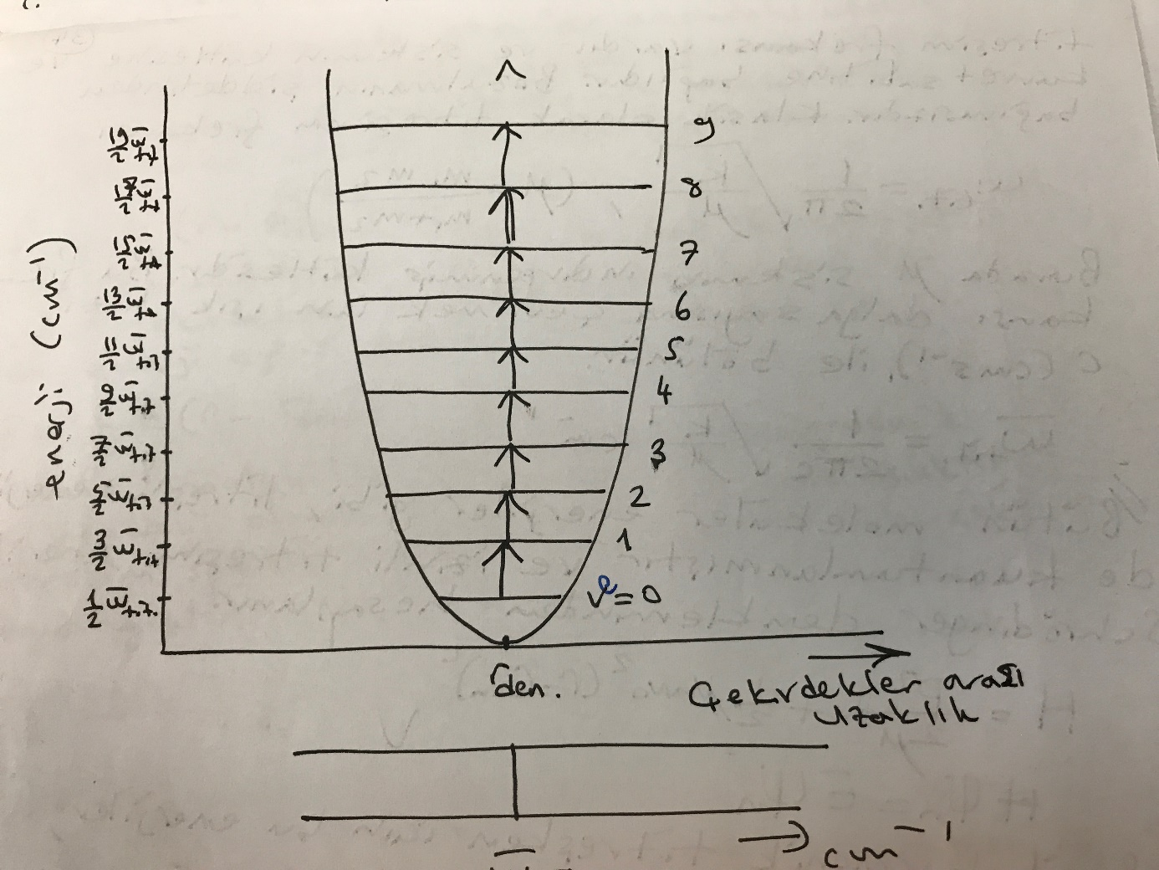

Şekil 1. Harmonik osilatör enerji düzeyleri

Daha sonra harmonik olmayan titreşken için enerji ifadesi çıkarılacaktır. En olası ve izinli geçişler tartışılacaktır. Spektral geçişler şekil üzerinde açıklanacaktır.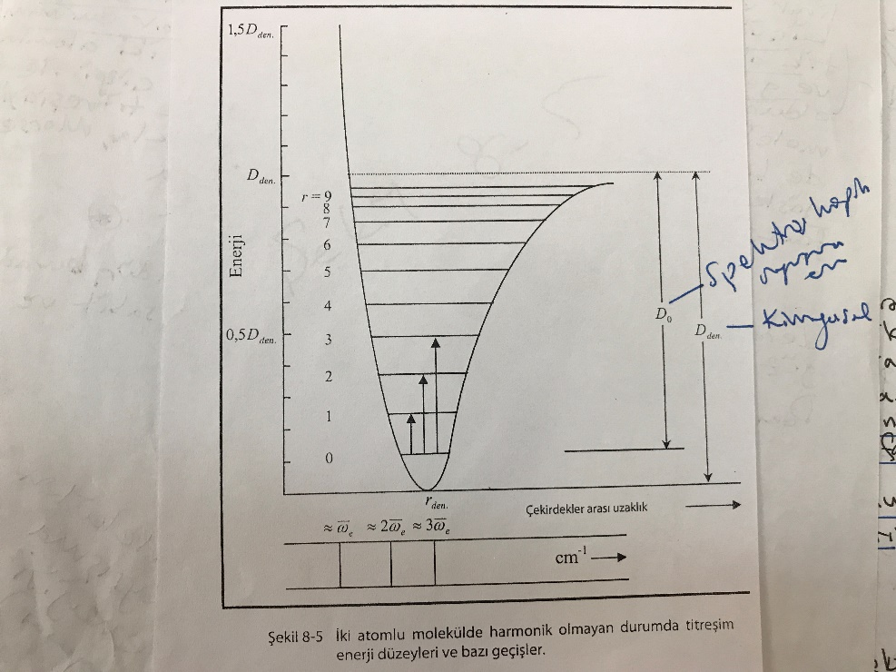
Şekil 2. Harmonik olmayan osilatör için enerji düzeyleri.

IR aktif maddelerden örnekler verilecektir. Konu ile ilgili örnekler çözülecektir. Çok atomlu moleküller için IR spektroskopisi tartışılacaktır.
Hem titreşen hem de dönme hareketi yapan moleküller için enerji düzeyleri arasındaki geçişlerin bağıntıları çıkarılacaktır. En olası izinli geçişler tartışılaşacaktır. Aşağıdaki şekilde hem titreşen hem de dönme hareketi yapan moleküller için izinli geçiler gösterilmektedir.
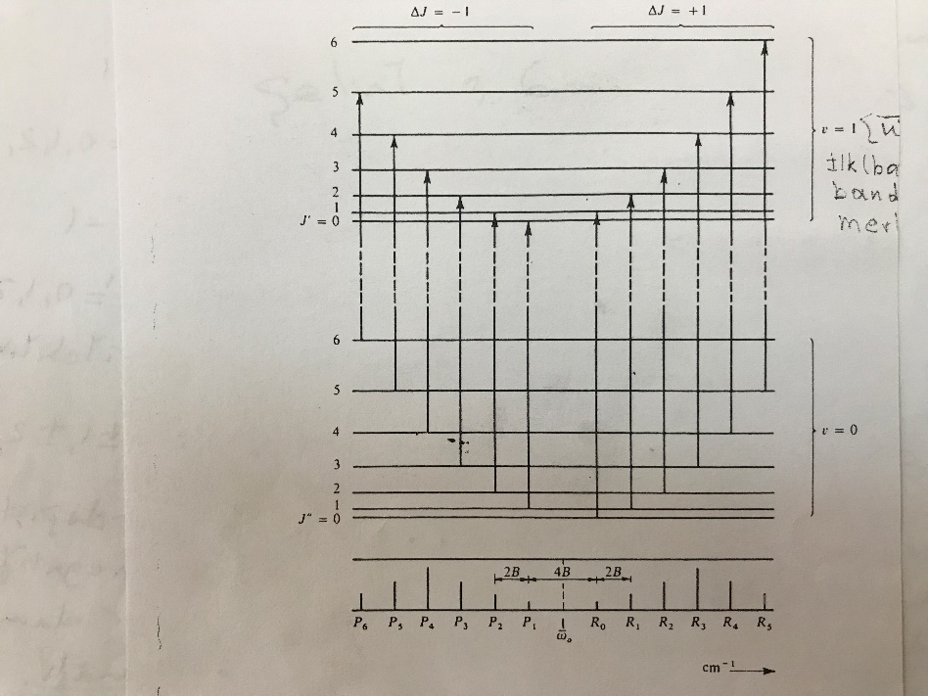
Şekil 3. İzinli titreşim ve dönme düzeyler arasındaki geçişler.

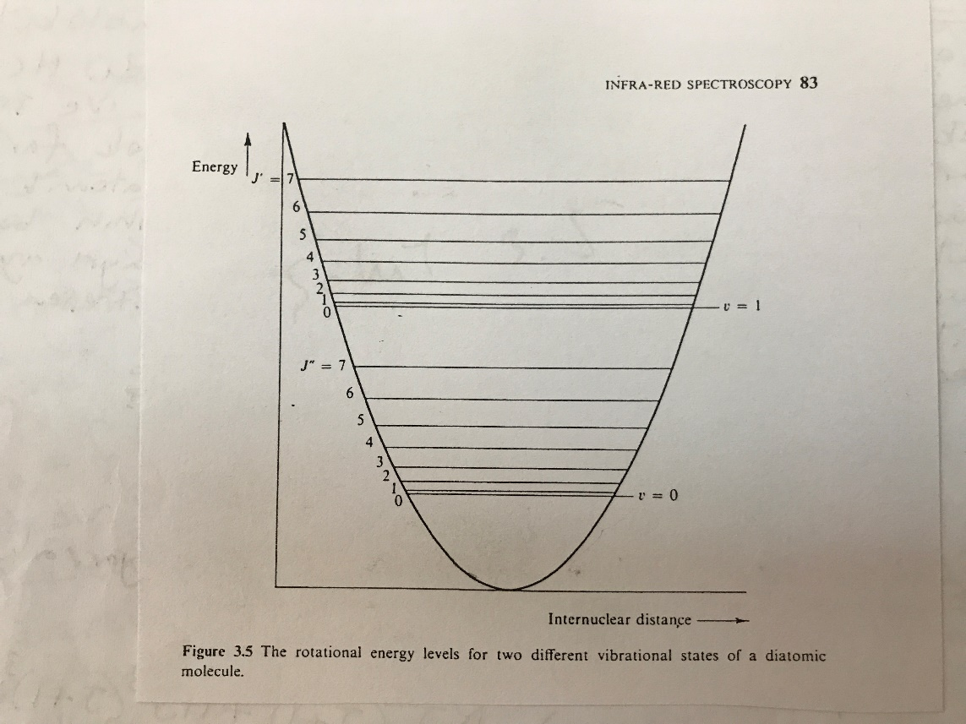
Şekil 4. İki atomlu molekülün iki farklı titreşim durumu için dönme enerji seviyeleri.

Dersin sonunda deney düzeneğinden bahsedilecektir. Bu kapsamda “kaynak”, “tek renk yapıcı”, “algılayıcı”, “örnek” gibi kavramlar şekil üzerinde anlatılacaktır. IR spektroskopisinin önemli uygulama alanlarından bahsedilecektir.

Kaynaklar: 1- Spektroskopi ve Lazerlere Giriş, Prof. Dr. Fevzi Köksal, Dr. Rahmi Köseoğlu
2- Fundementals of molecular Spectroscopy, C. N. Banwell

